Муниципальное дошкольное образовательное учреждение
детский сад «Улыбка» п. Колышлей

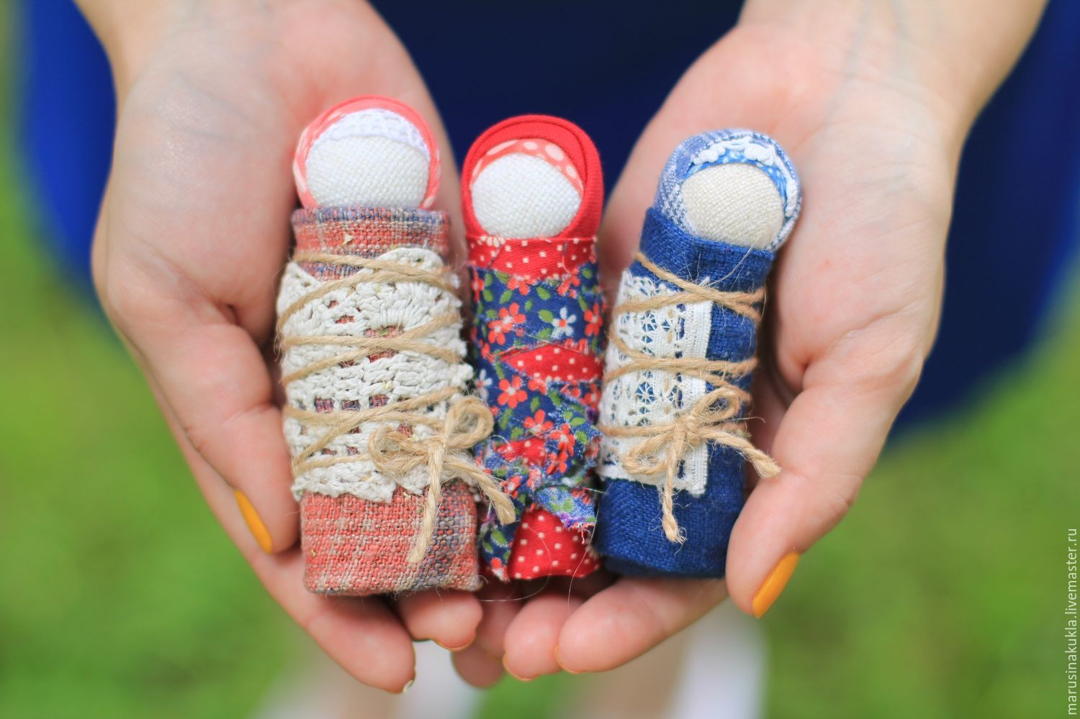

Мастер – класс
Тема «Изготовление куклы-оберега «Пеленашка»

Составила: Калинкина Светлана Александровна,
воспитатель I квалификационной категории

п. Колышлей
2022 год
Актуальность: Сегодня остро стоит проблема сохранения и бережного отношения к народной культуре. И мы должны стремиться к тому, чтобы подрастающее поколение могло проникнуться чувством понимания ее древности и величия, знало традиции и обычаи русского народа, историю народной культуры. Источником такого наследия для наших детей может стать традиционная народная кукла, многими незаслуженно забытая.

Интеграция образовательных областей: «Художественно – эстетическое развитие», «Познавательное развитие», «Социально-коммуникативное развитие», «Речевое развитие».

Цель: пробудить познавательный интерес к народным традициям, духовным ценностям народа нашей страны.

Задачи:
-закрепить знания о народной тряпичной кукле;
-научить делать народную куклу «Пеленашку»;
-закреплять навыки работы с тканью (складывание ткани пополам, сворачивание ткани в валик, перетягивание ткани нитками, заворачивание валика в пелёнку, обматывание лентой);
-развивать творческую фантазию, познавательную активность и художественный вкус;
-пробудить познавательный интерес к народным традициям, духовным ценностям народа нашей страны;
-показать красоту и самобытность народных кукол.

Предварительная работа:
Подвижная игра «Солнышко», разучивание русских народных песен, рассматривание народных узоров, знакомство с техникой завязывания бантика из тесьмы, перематывание нитью рулончика из ткани.

Оборудование:
-ноутбук, проектор, презентация;
-выставка народной традиционной куклы;
-лоскут светлой ткани 20х30 см. – 4 шт.;
-ткань для косынки ярких цветов 15х15 см.-4 шт.;
-квадрат пестрой ткани для пеленочек 25х25 см – 4 шт.;
-тесьма или шнурок – 4 шт.;
-красная нить.
-сундук с куклами (игровыми, обрядовыми, обереговыми);
-запись русской народной песни «Светит месяц» (Русская этническая музыка (балалайка).

Ход деятельности:
Звучит русская народная песня «Светит месяц», в зал входят гости. Воспитатель встречает гостей в старинном наряде, кланяется на три стороны, здоровается со всеми.

Воспитатель: Здравствуйте гости дорогие! Проходите, будьте как дома!
У нас для каждого найдется и местечко, и словечко!
Гостю - почет, хозяину – честь.

(Гости рассаживаются на места)

Воспитатель: Посмотрите, у нас в светёлке сундук стоит,
Много тайн он в себе хранит.
К сундуку я сейчас подойду,
Может, что-нибудь в нём найду.

Достаёт тряпичные куклы и показывает присутствующим.

Воспитатель: В этом сундучке живут необычные, тряпичные куклы. Ия хочу вам о них немного рассказать.
С давних времен тряпичная кукла была традиционной игрушкой русского народа. В русских семьях игры не считали забавой. Наоборот, считалось, чем больше и усерднее ребенок играет, тем больше будет достатка и благополучия в семье. Кукла была не просто игрушкой, а символом продолжения рода, залогом семейного счастья.
По своему назначению куклы делятся на три большие группы: куклы –игровые, обрядовые и обереги.
Игровые куклы предназначались для забавы детям, чтобы ребёнок не боялся остаться дома один.
Обрядовых кукол изготавливали к праздникам, их почитали и ставили в избе в красный угол. Они имели ритуальное назначение.
Задача обереговых кукол - оберегать мир людей от злых духов, что могут в него проникнуть и навредить, а также помогать в исполнении праведных желаний.

Традиционно славянская кукла - оберег создавалась женщиной. Эта традиция сохраняется и до сих пор. В комнате не должно быть мужчин и взрослых мальчиков. Запрет не касается маленьких детей, но они не должны отвлекать маму от занятий. Обереги нельзя делать на столе – только на коленях! Волосы обязательно покрывали платком, чтобы они не попали в тело куклы. Мастерицы считали, что в некоторые дни заниматься изготовлением оберегов не следует. Неподходящими днями были пятница, воскресенье и крупные праздники. Важно было смастерить куколку за один день. Большинство кукол делали безликими. По старинным поверьям, в кукле без лица (т.е. без души) не может поселиться нечистая сила. Когда кукла придет в негодность, ее нельзя просто выкинуть в мусор. Ее нужно сжечь, пустить по воде или закопать в землю.
Самой первой куклой славянских детей была кукла «Пеленашка». По внешнему виду Пеленашка напоминает ребёнка, которого туго спеленали и уложили спать.
В древние времена она выполняла несколько важных ролей, но главная её задача- защита малыша от злых духов и болезней. Такой оберег делался матерью или старшей женщиной в семье за месяц до предполагаемой даты рождения ребёнка и сопровождал его до года. Для создания куклы бралась ткань с одежды матери или отца. Считалось, что таким образом оберег получал силу рода на защиту ребёнка. Чтобы сбить злых духов с толку, спелёнатую куклу подкладывали к младенцу в колыбель, где она находилась до крещения ребенка, чтобы принимать на себя все напасти, угрожавшие не защищенному крестом чаду. Только после крещения, которым за младенцем утверждался статус человека, кукла убиралась из колыбели. Дальше она была игрушкой для малыша. Куклу хранили в доме наравне с крестильной рубахой ребенка.
Практическая деятельность по изготовлению «Пеленашки»
Сейчас мы с вами сделаем куклу «Пеленашка».

Этапы изготовления куклы.
1. Возьмите лоскут белой ткани, сложите его пополам и сверните в трубочку.

2. Красной нитью посередине будущей куклы сделайте нечетное количество оборотов. Завяжите спереди нетугой двойной узел и обрежьте концы нитки. «Пупок» готов. Обратите внимание: узелок следует завязывать спереди, а при изготовлении любой другой куклы узлы завязываются сзади. Нитка должна перекусываться или обрезаться на несколько сантиметров от узелка, что олицетворяет обрезание пуповины - отделение ребёнка от матери.

3. Отступите сантиметр вверху и с помощью нитки обозначьте будущую голову куколки.

4. Повяжите на голову пеленашки косынку из цветной материи любым подходящим способом.

5. «Запеленайте» куклу, как младенца. Сверху повяжите ленточку или шнурок так, чтобы узел находился спереди.
6. Пеленашка готова. Игровые вариации куклы можно дополнить бубенчиками, шуршалками или пищалками.
Воспитатель: Как видите, кукла «Пеленашка» очень проста в исполнении, поэтому вы её можно сделать с ребёнком. После того как вы сделали куклу можно вместе с малышом покачать её и спеть колыбельную песню:
Люли – люли – люленьки,
Где вы, где вы, гуленьки?
Прилетайте на кровать,
Начинайте ворковать.
Люли – люли – люленьки,
Прилетели гуленьки.
Сели в изголовьице.
Спи-ка на здоровьице!

Стали гули ворковать,
Стала дочка засыпать
(Стал сыночек засыпать)

Воспитатель: Ну, что ж, гости дорогие! Благодарю вас за работу. А на память возьмите куколки, изготовленные вашими умелыми руками. Пусть они хранят тепло наших рук, греют и оберегают вас в трудную минуту! Желаю всем удачи!

